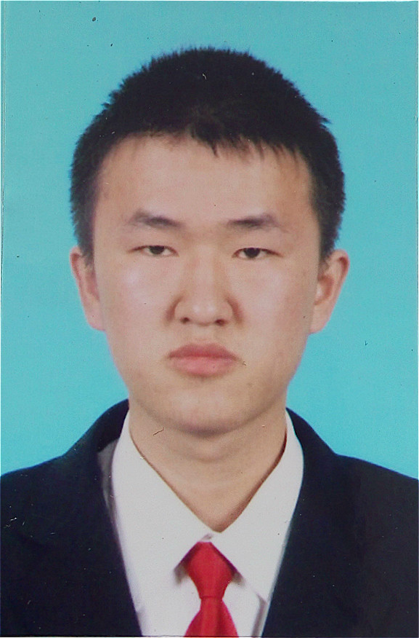
牛弘毅
Android应用开发
面相对象中毒者，独立，高效，认真，需求第一，技术型，懒
求：android 应用开发 ， 全职 ， 北京 ， 10k-15k
上家：北京美创云图新媒体技术有限公司· android独立开发
男 ︳ 24岁 ︳大专 ︳ 2年工作经验(包括近1年培训经历) ︳ 北京
15234554554 ︳345485985@qq.com

工作经历
北京美创云图新媒体技术有限公司
android独立开发 | 2015.11-2016.11
独立负责 "艺术云图" app安卓端的开发和迭代，负责公司安卓相关的临时合作开发任务

项目经验
艺术云图
Android开发(独立) | 2016.03-2016.11
公司主体app，主要内容是和艺术相关的各种故事 图片 视频，负责安卓端独立开发

使用到的一些相关技术(亮点：模块化View组合)
- Fresco图片库 + subsampling-scale-image-view超大图片加载
- 多渠道打包
- Design库中相关嵌套滚动
- 一般需求的视频播放，WebView的视频全屏等
- 比较复杂的详情故事列表(包含不同格式文字，不同大小图片，视频，嵌套列表，追加列表等)的实现
- Fragment嵌套ViewPager 再继续嵌套Fragment + ViewPager的多交互页面
- 各种位置的广播+刷新
- 比较复杂的登陆注册逻辑，首页多启动页模式，启动视频+弹出页面
- View极度模块化封装，每个独立的View可以自己处理自己的功能交互逻辑或者请求处理
- 类似活字印刷术的View组合，整个应用可以分成好多独立模块，然后模块组合成列表，列表再加模块View组合成页面
- 复杂又简单的页面与View交互实现
- 超完备的工具模块，各种独立方便的工具方法
- 用到了类似Android新闻客户端的应用的绝大多数技术

下载：附件1

艺术世纪
Android开发(混合h5) | 2015.11-2016.01
资讯展览类app，和中华世纪坛合作的一个项目，因为时间紧张，大量使用WebView，和h5混合开发，独立负责安卓端

使用到的一些相关技术(亮点：就是一个深度的H5混合开发app)
- 所有主页面混合h5，只是路由全换到安卓本地
- 一个安全的JS 和安卓的交互模式(JS获取绑定对象有延迟)
- 一些地方用窗口去代替页面
- 没了，比较原始和简单

下载：附件2

教育经历
山西机电
大专 · 非计算机 | 2013年毕业
注：有一年Android培训经历，在学校有几个月C培训经历，接触编程在高中，人比较懒，但做Android前端还是超级给力的
自我描述
胜任大多数中小型安卓应用的独立开发
面相对象，高效，认真，重视需求，不挑需求，不会吵架，为人比较怂
有一年的安卓独立开发经验，独立完成两个Android项目，世纪坛的安卓版和艺术云图，第二个已经迭代了20多个版本，各大应用市场搜索 "艺术云图"
真诚求职

